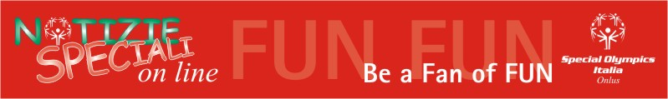
a cura dell'Area Comunicazione di Special Olympics Italia Onlus
redazione@specialolympics.it
Newsletter n 31 del 24 settembre 2010 anno IX

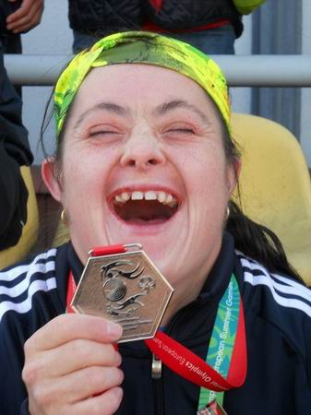


MEDAGLIE, MEDAGLIE, MEDAGLIE ALLA GIOIA DI ESSERCI
Di ritorno dai Giochi Europei di Varsavia con una pioggia di metalli al collo degli Atleti azzurri. Clicca qui per consultare il medagliere finale!
DA CHE PUNTO GUARDI IL MONDO? CLICCA SULLE GALLERIE FOTOGRAFICHE
L’avventura focalizzata sul Team Italia ma anche il tuffo nel colore di ben 58 Paesi diversi ai Giochi Europei di Varsavia, 2010. Clicca qui




IL MESSAGGIO DEL MINISTRO GIORGIA MELONI
“E’ stata una straordinaria opportunità di far vivere una competizione sportiva di alto livello in grado di gratificare l’impegno degli Atleti donando loro emozioni e sensazioni uniche.” Clicca qui
LUCA HA GIA’ VINTO PARTECIPANDO AI GIOCHI EUROPEI
“La sua autonomia è cresciuta in questi anni anche grazie alle trasferte Special Olympics. Il fatto di prendersi cura della propria persona, del proprio bagaglio, di dover fare le cose da sé lo hanno aiutato a maturare e a rafforzarsi”. Clicca qui
GLI ALTRI IMPARANO AD ADEGUARSI AL SUO ENTUSIASMO
“Quando ha saputo di esser convocato ai Giochi Europei Special Olympics, la sua gioia era incontenibile …Il suo primo commento alla notizia è stato –aereo-, infatti a lui, più che gareggiare, interessa volare!” Clicca qui

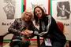
GRAZIE A CHI HA “ADOTTATO” IL SOGNO DI UN ALTRO
Un ringraziamento speciale a tutti coloro che, aderendo alla Campagna Adotta un Campione, hanno sostenuto i costi della trasferta italiana ai Giochi Europei, Varsavia 2010. Clicca qui
IL 25 SETTEMBRE E’ EUNICE KENNEDY SHRIVER DAY
In tutto il mondo Special Olympics, sabato 25 settembre, è l'occasione speciale per raccogliere una volta di più l’eredità di Eunice Kennedy attraverso l'organizzazione di momenti di ritrovo e di commemorazione. Clicca qui

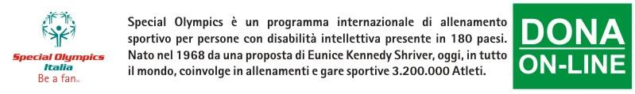
Trova Special Olympics Italia su

